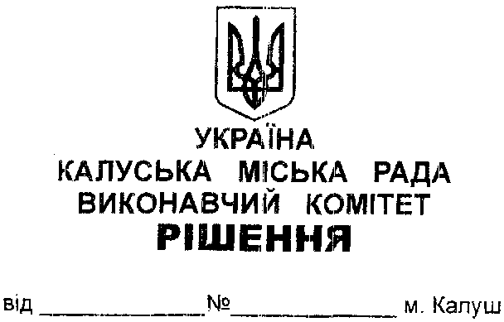

Про передачу дитячого майданчика Калуському міському центру фізичного здоров’я населення «Спорт для всіх».

Керуючись ст.cт.29, 32 Закону України «Про місцеве самоврядування в Україні», беручи до уваги рішення виконавчого комітету Калуської міської ради від 25.05.2021 №159 «Про передачу нерухомого майна та матеріальних цінностей, що перебували у власності Мостищенської сільської ради», розглянувши клопотання начальника управління комунальної власності Калуської міської ради Олександра Челядина від 16.11.2021 №01-15/1-1/167, виконавчий комітет міської ради

ВИРІШИВ:
- Управлінню комунальної власності Калуської міської ради (Олександр Челядин) передати дитячий майданчик, первісною вартістю 30 000,00 грн (тридцять тисяч гривень 00 коп.), Калуському міському центру фізичного здоров’я населення «Спорт для всіх» (Олег Нижник).

2. Суб’єктам, вказаним в пункті 1 цього рішення, в місячний термін після прийняття рішення внести відповідні зміни в облікові документи.

3. Координацію роботи та узагальнення інформації щодо виконання цього рішення покласти на головного відповідального виконавця — управління комунальної власності Калуської міської ради (Олександр Челядин)

4. Контроль за виконанням цього рішення покласти на заступників міського голови з питань діяльності виконавчих органів міської ради Богдана Білецького та Надію Гуш.

Міський голова Андрій НАЙДА

